Тут всё также, как в прошлой, показываешь критическую секцию и всё.

Мьютекс – механизм синхронизации, который позволяет только одному потоку зайти в критическую секцию, считай, что у него есть 2 состояния – тру и фолс, чтобы понятнее было, пока состояние тру, любой поток, кто пытается попасть в крит секцию, тоесть захватить мьютекст, он может это сделать, но он один и всё, потом когда он его захватывает, он ставит состояние фолс автоматом, и другие просто ждут пока мьютекс освободиться.
Также к этой лабе почитай про другие маханизмы, ещё есть его любимы вопрос, который спрашивает у всех, отличие мьютекса от семафора.
Семафор – по факту тот же мьютекс(только ему так не говори, ибо не совсем корректно, просто я для простоты так написал), только он хранит условный массив этих тру и фолс, при его создании ты указываешь сколько потоков у тебя могут иметь доступ к критической секции, если интересны примеры, спроси, расскажу в гс или на паре, где можно его применить.
И он часто спрашивает, что более высокоуровневое, по-моему, семафор, ну тут и логичнее.

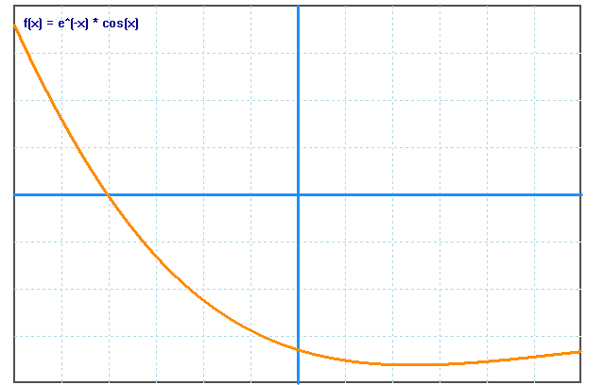
Это просто график твоей функции.
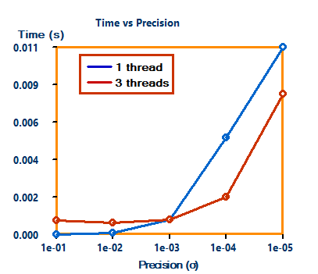
Снизу точность, слева время, тут видно, что чем больше точность, тем больше времени занимает, и у тебя интересная ситуация, 3 потока проигрывают 1 до определённой точности, это связано с тем, что мало точек и у тебя больше накладных расходов на создание мьютекста и ожидания критической секции, нежели полезной работы. Это нормально, многопоточка не для всех задач и ситуаций)

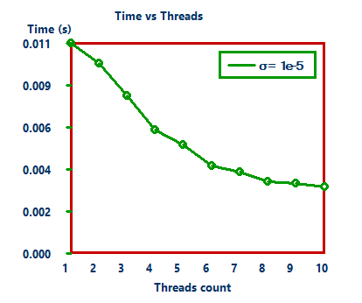

Ну тут понятно, чем больше потоков, тем меньше времени, точность одна.

